**Cục Thi hành án dân sự tỉnh công bố và trao Quyết định tuyển dụng công chức năm 2024**

Sáng ngày 10 tháng 9 năm 2024, Cục Thi hành án dân sự tỉnh đã tổ chức lễ công bố và trao quyết định tuyển dụng cho 02 cá nhân trúng tuyển kỳ thi tuyển công chức vào các cơ quan Thi hành án dân sự tỉnh Bến Tre vừa qua. Tham dự có đồng chí Nguyễn Văn Nghiệp, Cục trưởng Cục Thi hành án dân sự, các đồng chí Phó Cục trưởng, lãnh đạo Phòng chuyên môn và Chi cục trưởng Chi cục Thi hành án dân sự huyện Mỏ Cày Bắc.

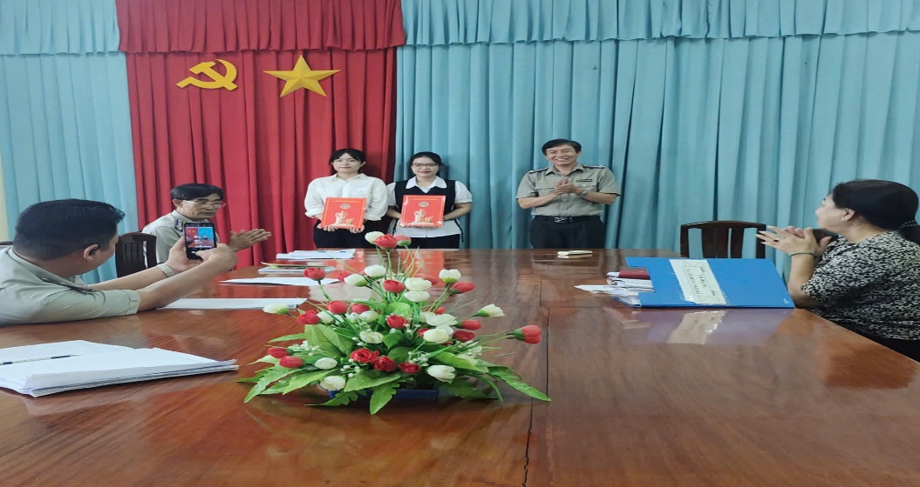

Tại buổi lễ, đồng chí Phan Thị Phương Duy, trưởng phòng Tổ chức cán bộ công bố Quyết định tuyển dụng của Tổng cục Thi hành án dân sự đối với 02 cá nhân.

Phát biểu tại buổi lễ, đồng chí Nguyễn Văn Nghiệp, Cục trưởng Cục Thi hành án dân sự đã chúc mừng 02 cá nhân xuất sắc vượt qua kỳ thi tuyển công chức. Qua đó đồng chí đã yêu cầu 02 cá nhân phải cố gắng học hỏi, phát huy hết năng lực, sở trường của mình, phối hợp tốt với đồng nghiệp, cố gắng hoàn thành tốt nhiệm vụ được giao./.

**Ngọc Huyền – Phòng TCCB**